Obróbka metali skrawaniem
Obróbka metali skrawaniem stała się powszechna w przemyśle, szczególnie w przypadku aluminium. Dzieje się tak ze względu na właściwości materiału, a także możliwości jakie idą w parze z samym procesem obróbki. Rozwiązanie to wyróżnia się jakością oraz szybkością wykonywania. Dlatego cieszy się uznaniem w branży przemysłowej.

Niezbędny proces w sektorze przemysłowym
Obróbka metali skrawaniem mając na uwadze właściwości aluminium to proces, który posiada wiele pozytywnych cech, które są szczególnie istotne z perspektywy branży przemysłowej. Przede wszystkim aluminium jest materiałem, który wykazuje się dużą odpornością na czynniki zewnętrzne. Ponadto gotowy produkt charakteryzuje się stosunkowo niską wagą. Dodatkowo materiał poddany obróbce wykazuje cechę w postaci odporności na korozję. Jednakże decydując się na obróbkę aluminium trzeba pamiętać, że może on zmieniać swoje rozmiary pod wpływem temperatury.

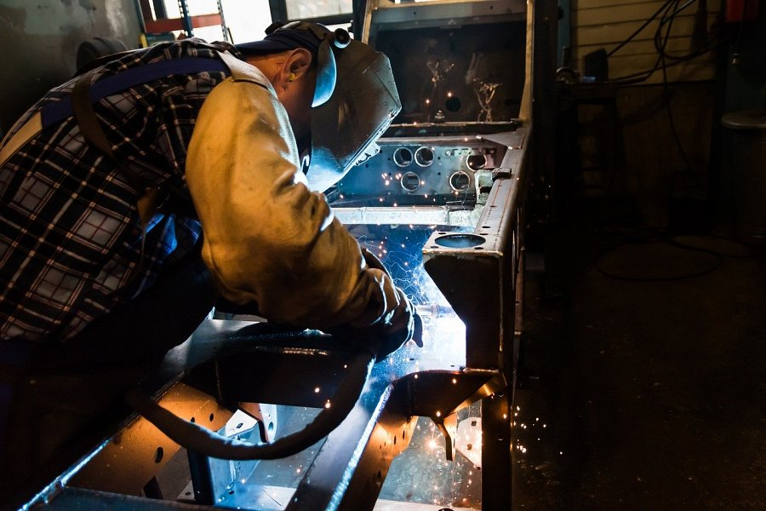
Obróbka metali skrawaniem wymaga niezbędnej precyzji i szczególnej uwagi
Obróbka metali skrawaniem wymaga od odpowiedzialnych za ten proces osób niezwykłej uwagi. Szczególnie, w przypadku parametrów stopów, ich właściwości oraz przebiegu wszelkich procesów skrawania. Prawidłowo przeprowadzana obróbka metali skrawaniem wymaga też odpowiedniej prędkości. Jej wysokość powinna być odpowiednio wysoka w przypadku obrotowej oraz posuwowej wersji. Podobnie jak o prędkości, tak nie należy też zapominać o odpowiednim chłodzeniu. Obróbka wymaga właściwego odprowadzenia wygenerowanego nadmiaru ciepła. Jeśli nie jest to w pełni możliwe, to wykonuje się to za pośrednictwem specjalistycznych narzędzi. Szczegółowe informacje na temat przebiegu całego procesu możemy uzyskać odwiedzając stronę internetową firmy Farem Poland.

